STA/215/12-2020
Starazolin Complete to krople intensywnie nawilżające o właściowściach ochronnych i regenerujących, zawierające hialuronian sodu i deksopantenol, bez środków konserwujących.
Starazolin Complete przynosi ulgę w przypadku:
- suchości,
- uczucia piasku pod powiekami, ciała obcego,
- zmęczenia,
- pieczenia,
- swędzenia,
- łzawienia,
- podrażnienia,
- czasowego pogorszenia ostrości widzenia, zamglenia wynikającego ze zmęczenia oczu.

Starazolin Complete skutecznie nawilża, zabezpiecza oraz tworzy warstwę ochronną na powierzchni oka, likwidując dyskomfort związany z:
- mechanicznym podrażnieniem powierzchni oka występującym, np. w trakcie badań okulistycznych oraz podczas noszenia soczewek kontaktowych;
- używaniem kosmetyków, wpływem czynników środowiska zewnętrznego tj, klimatyzacja, zimne, gorące, suche powietrze, wiatr, zanieczyszczenia powietrza spowodowane np. dymem papierosowym, smogiem, a także przebywanie w pomieszczeniach o dużym zapyleniu lub na słońcu;
- przemęczeniem oczu wynikającym z długiej koncentracji wzroku np. praca przy monitorze komputera, wielogodzinne prowadzenie samochodu, czytanie, oglądanie telewizji, korzystanie ze smartfonów;
- zbyt małą ilością łez lub zmianą ich składu m.in. u osób mających zespół suchego oka oraz u osób powyżej 40 roku życia.

Krople Starazolin Complete mogą być stosowane przez osoby noszące soczewki kontaktowe wszystkich typów.
Nie należy stosować wyrobu medycznego Starazolin Complete:
- w przypadku uczulenia (nadwrażliwości) na którykolwiek ze składników wyrobu;
- w przypadku zakażenia oka (oczu).

Kategoria produktu: wyrób medyczny. Skład: hialuronian sodu 0,2% i deksopantenol 2%. Postać: krople do oczu Wielkość opakowania: 10ml.

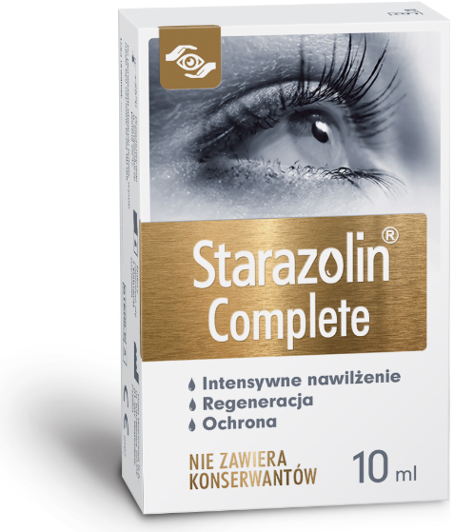
Wyrób medyczny

